Łódź, 6 sierpnia 2020 r.

Łódź Marysin z mijanką i nowym peronem, lepsze podróże w aglomeracji łódzkiej
Lepszy dostęp do kolei w aglomeracji zapewnią 3 nowe przystanki Łódź Radogoszcz Wschód
i Łódź Warszawska oraz Łódź Retkinia. Większy komfort zyskają przystanki: Łódź Arturówek, Łódź Stoki oraz Łódź Marysin, na którym w sierpniu do użytku zostanie oddany drugi peron.
W Marysinie jest już mijanka (drugi tor), z której korzystają pociągi towarowe. Inwestycja za ponad 49 mln zł realizowana jest z RPO woj. łódzkiego.
Mieszkańcy Łodzi i Zgierza szybciej i sprawniej dotrą do celu dzięki nowym przystankom i lepiej wyposażonym peronom. Osoby o ograniczonych możliwościach poruszania się łatwiej przesiądą się z kolei do innych środków transportu.
30 sierpnia na przystanku Łódź Marysin podróżni skorzystają z nowego peronu. Peron został wyposażony w wiatę, ławki oraz system dynamicznej informacji pasażerskiej. Na peronie zamontowano wyświetlacze, które poinformują o najbliższym pociągu oraz tzw. infokiosk, który ułatwi dostęp do szczegółowych informacji o rozkładzie jazdy. Osobom o ograniczonych możliwościach wygodne dojście do pociągu zapewni pochylnia i nowe chodniki. Bezpieczeństwo podróżnych zwiększą kamery monitoringu.
Pasażerowie otrzymają dodatkowe dojście do peronu nr 1 z rejonu skrzyżowania ul. Inflanckiej i Strykowskiej. Skróci ono drogę do pociągu jadącego w kierunku Widzewa.
Od czerwca na przystanku Łódź Marysin tzw. mijanka zwiększyła przepustowość trasy i umożliwiła przejazd większej liczby pociągów. Drugi tor o długości 750 metrów zapewnia bezpieczne mijanie się pociągów na jednotorowej trasie Łódź Widzew - Zgierz. Obecnie z mijanki korzystają pociągi towarowe.

5 przystanków na linii między Widzewem i Zgierzem ułatwi podróże koleją
Na nowym przystanku Łódź Warszawska gotowa jest konstrukcja peronu, montowane są ławki. Stoją słupy oświetleniowe. Dla osób o ograniczonej możliwości poruszania się budowane są schody i szyb windowy. Nowy obiekt zlokalizowany jest w rejonie wiaduktu przy ulicy Warszawskiej, na granicy osiedli: Rogi i Marysin w dzielnicy Bałuty.
Na przystanku Łódź Radogoszcz Wschód przy ul. Kreciej na gotowym peronie instalowane są wyświetlacze, które będą informowały o odjeżdżających pociągach. Nowe chodniki oraz pochylnia ułatwią dojście do pociągu. Będzie parking dla samochodów. Mieszkańcy osiedli Radogoszcz Wschód i Sitowie zyskają lepszy dostęp do kolei.
Każdy z nowych peronów będzie wyposażony w wiaty i ławki. Łatwą orientację oraz informację zapewnią: system oznakowania, w tym dotykowego i gabloty informacyjne z rozkładami. Przewidziano też stojaki na rowery.
Przystanek Łódź Stoki to nowe przejście podziemne dla pieszych, które zostanie wyposażone w windy dla osób o ograniczonych możliwościach poruszania się. Rozpoczęto już instalacje systemu dynamicznej informacji pasażerskiej.
Na przystanku Łódź Arturówek podróżni z rowerami zyskają ścieżkę rowerową wzdłuż chodnika prowadzącego na peron. Wybudowano też dodatkowe dojście do peronu, które usprawni dostęp do przystanku od strony ul. Łagiewnickiej.
Przystanek Łódź Retkinia, na linii Łódź Kaliska – Łódź Żabieniec zapewni mieszkańcom osiedli Retkinia i Pienista, a także Karolewa i Rokicia szybsze i sprawniejsze dojazdy m.in. do Pabianic, Zduńskiej Woli i Sieradza. Dwa perony powstają przy centrum handlowym na ul. Maratońskiej. Osobom o ograniczonych możliwościach poruszania się dostęp do pociągów zapewnią windy i pochylnie. Przy pierwszym peronie wykonawca buduje już konstrukcje obiektu. Przy drugim przygotowywane są fundamenty. Roboty nie wpływają na kursowanie pociągów.
Wartość projektu pn. „Budowa zintegrowanych węzłów multimodalnych wraz z budową i przebudową przystanków kolejowych na terenie województwa łódzkiego – z mijanką w rejonie przystanku Łódź Marysin” to 49,3 mln zł netto. Zadanie jest współfinansowane przez Unię Europejską w ramach Regionalnego Programu Operacyjnego Województwa Łódzkiego na lata 2014-2020. Zakończenie prac zaplanowano w III kwartale 2020 r.
PKP Polskie Linie Kolejowe S.A. na terenie Łodzi, dzięki inwestycjom z Krajowego Programu Kolejowego zwiększają również dostęp do kolei na stacjach i przystankach Łódź Kaliska i Łódź Żabieniec (finansowanie ze środków budżetowych) oraz Łódź Lublinek (finansowanie z instrumentu „Łącząc Europę” CEF).
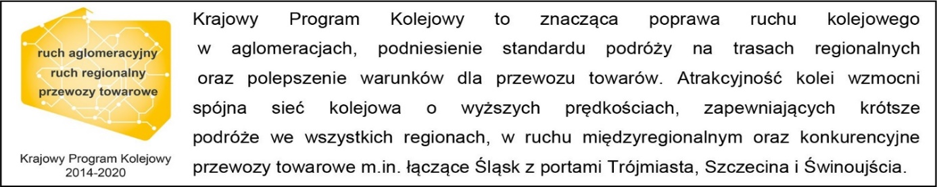

Kontakt dla mediów:
PKP Polskie Linie Kolejowe S.A.
Rafał Wilgusiak
zespół prasowy
rzecznik@plk-sa.pl
T: +48 500 084 377

Projekt jest współfinansowany przez Unię Europejską ze środków Europejskiego Funduszu Rozwoju Regionalnego w ramach Regionalnego Programu Operacyjnego Województwa Łódzkiego.

